附件3

2021年度医师资格考试考生交流群1

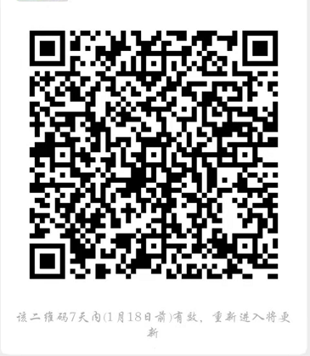

2021年度医师资格考试考生交流群2

